

FACULTAD DE INGENIERÍA

CARRERA DE INGENIERÍA DE SISTEMAS COMPUTACIONALES

INFORME PROYECTO

**Autores:**

Sánchez Figueroa José Mariano *(100%)*

Espinoza Edquen, Jhonatan Yampier *(100%)*

Urbima, Bryam Abanto *(100%)*

Muños Chavez, Jose Armando *(100%)*

**Curso:**

Técnicas de Programación Orientada Objetos

**Docente del Curso:**

Manuel Eduardo Torrel Villanueva

Cajamarca – Perú

2025-1

INSTRUCCIONES

En grupos de Proyecto:

Identificar y formular el problema (diagrama de Ishikawa u otro), documentar antecedentes adecuadamente (Cita APA).

**DESARROLLO**

1. **Identificación del problema, mediante la redacción de la realidad problemática (5 puntos).**

Actualmente, la empresa XYZ registra de manera manual los datos de los asistentes a sus eventos usando hojas de Excel. Esta práctica ha generado numerosos inconvenientes como:

* Inconsistencia en el registro de documentos de identidad (no diferenciaban entre DNI y Carnet de Extranjería).
* Recorte de datos por limitaciones de celdas en Excel (aceptaban solo 8 dígitos).
* Duplicidad de registros en diferentes hojas.
* Desorden en el ingreso de nombres y apellidos, dificultando la correcta identificación de los asistentes.
* Mezcla desorganizada de datos de contacto (celular o correo electrónico en un mismo campo).
* Problemas para categorizar correctamente a los participantes por edad, afectando la correcta segmentación para el envío de información.

Estos errores impactan directamente en la eficiencia de la empresa, generando pérdida de tiempo, falta de confiabilidad en los datos y dificultades de comunicación con sus clientes. Para resolver esta situación, se propone aplicar conceptos de programación orientada a objetos (POO) como abstracción y encapsulamiento, y así estructurar un sistema de registro de asistentes robusto y confiable.

1. **Formulación del problema mediante el diagrama Ishikawa o similar (5 puntos).**

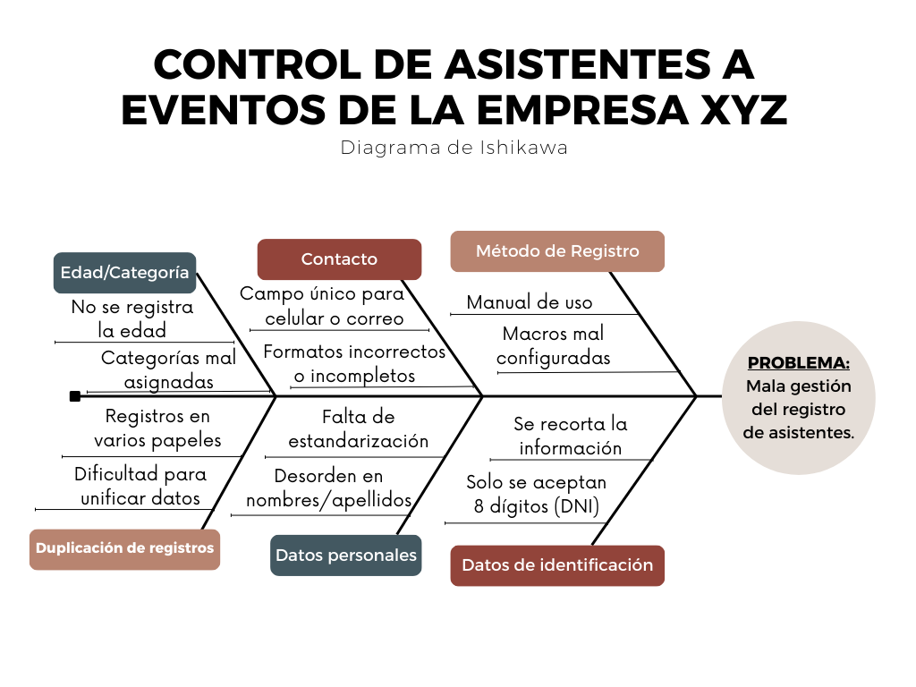

1. **Redactar antecedentes internacionales, nacionales y locales. (5 puntos).**

### **Antecedentes Internacionales**

* **Proyecto "Eventos Inteligentes" en España**  
  Se utilizó un software de registro de asistentes que verificaba automáticamente datos como el DNI o pasaporte, además de validar correos y teléfonos en tiempo real.

### b) **Antecedentes Nacionales (Perú)**

* **Congreso Internacional de Tecnología Educativa**  
  Para eventos masivos en Perú, varias instituciones han implementado registros en línea donde los asistentes suben sus datos y el sistema valida en automático los documentos nacionales o carnets de extranjería. (Pedró, 2017)

### c) **Antecedentes Locales**

* **Eventos de capacitación en Lima Norte**  
  Empresas locales han empezado a migrar a sistemas semi-automatizados como aplicaciones básicas o sistemas web sencillos para evitar errores de duplicidad y mejorar el contacto posterior con asistentes. (eventos, Tendencia en la gestion de eventos empresariales en Lima Norte, 2023)

1. **Aplicar la citación APA 7 en la información. (5 puntos).**

# Referencias

eventos, Tendencia en la gestion de eventos empresariales en Lima Norte. (2023).

Pedró, F. (2017). *Pontificia Univercidad Católica del Perú*. Obtenido de Pontificia Univercidad Católica del Perú: https://educast.pucp.edu.pe/video/8776/iv_congreso_internacional_de_educacion_y_tecnologia____conferencia_calidad_politicas_y_regulacion_de_la_educacion_a_distancia_y_virtual